Рекомендации по организации образовательной деятельности для родителей воспитанников подготовительной группы № 11
МАДОУ «Детский сад № 104 комбинированного вида»,
находящихся в условиях самоизоляции .
на 13.03.2020 г. по 17.03.2020 г.
Время каждой деятельности: 30-35 минут.
Перерыв между деятельностью: 10 минут.

Понедельник.

1.Ознакомление с окружающим миром «Космос»

Побеседовать с детьми о празднике – «День космонавтики».
Рассказать о первом космонавте и условиях, в которых проходят полёты в космос.
Рассмотреть фотографии в интернете на тему – «Фото космонавтов »,
«макет Солнечной системы»
Нарисовать с ребенком рисунок «Космический корабль»
2. Физкультура.
Выполняйте предложенные упражнения
https://www.youtube.com/watch?v=C84BaGhn3Q4

Вторник
1.ФЭМП.
Предложить детям самостоятельно составить и решить задачу на сложение и вычитание в пределах 10.
Упражнять в умении ориентироваться на листе бумаги в клетку.
Повторить представления об объёмных и плоских геометрических фигурах.
Предложить ребёнку поиграть в игру «Слева - справа», «Собери фигуру из счетных палочек»

2. Музыка
1. Музыкально-ритмические движение: “Гопак” (укр.нар.мел.) обр. А. Абелян. Продолжать учить детей свободно двигаться под музыку.
https://ru357.iplayer.info/q/украинский+народный+гопак/
2. Прослушайте произведение «“Рондо- токката” Д. Кобалевского
Учите ребёнка слушать внимательно, заинтересованно с начала до конца.
https://hotplayer.ru/?s=кабалевский.%20рондо
3. Поиграйте с ребёнком в игру - "Похлопай ритм" “Во саду ли, в огороде” (р.н.п.)
обр. В. Агафонникова.
Постарайтесь послушать музыку, и прохлопать ритм ладошками.
https://lalamus.net/music/Русская+пляска%2C++рус.+нар.+мелодия+%28Во+саду+ли%2C+в+огороде%29
4. Потанцуйте танец “«Пляска парами»”
Описание пляски.
Такты 1-4. Бег по кругу.
Такты 5-12. Притопывание ногами.
Такты 13—16. Бег по кругу.
Такты 17—24. Хлопки в ладоши.
Такты 25-28. Ребёнок кружится, взявшись за руки с родителями.

https://x-minus.me/track/235607/пляска-парами
3. Рисование
«Чудо –писанки»-рисование на объемной форме (скорлупе яйца)
Необходимые материалы: Акварельные краски, гуашь, графитный карандаш, вода, кисти, яйцо (из которого выдуто содержимое), подставка, салфетка
Рекомендации к проведении: Продолжайте знакомство с искусством миниатюры на яйце (славянскими писанками). Уточните представление о композиции элементах декора. Учите рисовать на объемной форме (на яйце, из которого выдуто содержимое). Воспитывайте интерес к народному искусству.
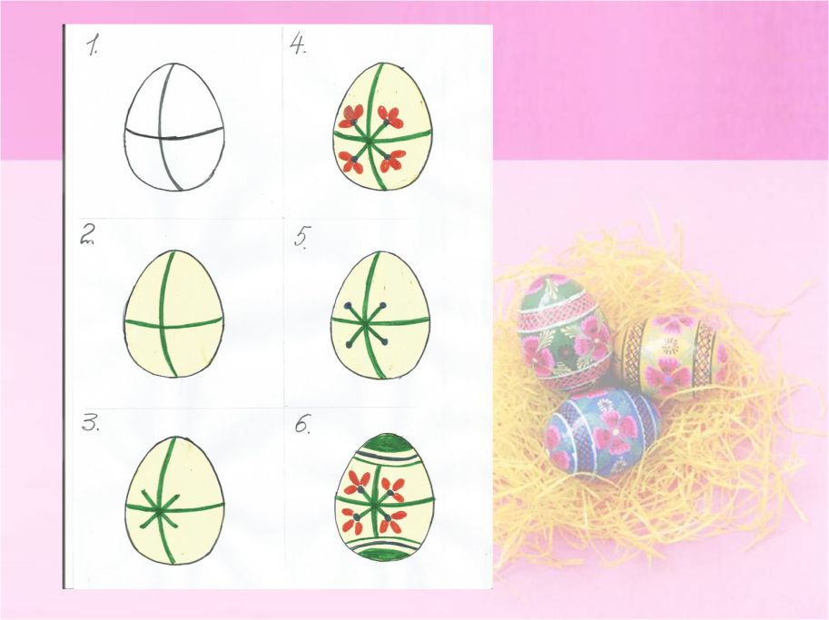

Среда
1. Развитие речи Чтение рассказа Н. Носова «Живая шляпа»

Побеседовать с детьми о писателе.
Попросить ребёнка пересказать рассказ.
Предложить ребёнку ответить на вопросы по прочитанному :
- Кто помнит, как называется рассказ, и кто его написал?
- Как звали мальчиков?
- Чем они занимались в начале рассказа?
- Как звали котенка? Что он делал в начале рассказа?
- Что произошло потом?
- Как повели себя мальчики?
- Как ребёнок думает, они знали, кто скрывается под шляпой?
- Чего же так испугались мальчики? (что обычный, знакомый им предмет ведет себя странно и непонятно)
- Как ребёнок думает, мальчики понимали, что шляпы не бывают живыми?
- Случались ли с ребенком такие необычные истории, когда сначала было страшно, а потом смешно?
- Чему же учит этот рассказ? (что страх может быть нашей фантазией, и прежде чем бояться, нужно выяснить причину страха)
- Почему же Ваня и Таня поверили в то, что есть живые шляпы? (они не прочитали рассказ полностью)
- Что бы им посоветовали? (читать рассказы с начала до конца, и прежде, чем бояться, нужно выяснить причины страха)

Предложить детям сделать рисунки к этому произведению.

2.Рисование «Космический гость»

Мы уже столько времени говорили о космосе, космонавтах, … о чем еще?
Ответы ребёнка….
И поэтому мне приснился сон про космос, а точнее приснился космический гость. Как их можно по-другому назвать?
Ответы ребёнка: …
Так вот, мне приснилось, что на землю, возле нашего дома приземлился летающий аппарат и из него вышел кто-то очень странный! Я таких никогда не видела! Это оказался гость с другой планеты, только я не запомнила названия. Мы сидели возле космического корабля, смотрели на звезды и разговаривали друг с другом. Он рассказывал про свою планету, а я про нашу Землю. Потом он попрощался и улетел, а на прощание подарил мне свою фотографию!
Как ты думаешь с какой планеты был этот инопланетянин?
Ответы ребёнка: …
А ты там хотел бы побывать там?
Тогда приготовились к полету, стартуем с ковра.

Динамическая пауза «Космос»

Один, два, три, четыре, пять, Ходьба на месте
В космос мы летим опять. Соединить руки над головой
Отрываюсь от земли, Подпрыгнуть
Долетаю до луны. Руки в стороны, покружиться
На орбите повисим, Покачать руками вперед-назад
И опять домой спешим. Ходьба на месте

Вот мы полетали. А что и кого мы там увидели?
Ответ ребёнка: …
Предложить ребёнку нарисовать портрет инопланетян.

После того, как ребёнок справятся с работой, проводится анализ его работы:
- с помощью какого цвета, передал портрет воображаемого инопланетянина?
- как называется техника в которой мы делали портрет?
- как зовут инопланетянина?
- с какой он может быть планеты?
- что лучше всего получилось изобразить?

3. Физкультура.
Выполняйте предложенные упражнения
https://www.youtube.com/watch?v=C84BaGhn3Q4
Четверг
1.ФЭМП
Продолжать повторять, с детьми составлять и решать задачи на сложение и вычитание в пределах 10.
Упражняться в умении ориентироваться на листе бумаги в клетку.
Выполнить с детьми «Геометрический диктант» ориентировка на листе
(нижний правый угол, нижний левый угол, верхний правый угол, верхний левый угол, в середине, под … )
Предложить ребёнку поиграть в игру
- «Найди отличия»,
- «Ты считай, а я продолжу»,
- «Соседи числа»,
- «На что похожа геометрическая фигура»

2. Музыка
Поучите с детьми песни.
Песня «Выпускная катавасия»
https://ru357.iplayer.info/song/103486086/Detskaya_-_Vypusknaya_katavasiya/
1. Мальчики: Мы сегодня с утра интересные,
То нам грустно, то радостно вдруг.
Не узнать нам сегодня, наверное,
Ни друзей, ни вчерашних подруг.
Припев: А в приёмной все волнуются, наши девочки гурьбой.
И у нас интересуются:
Девочки: Хороши ли мы собой?
Мальчики: А в приёмной катавасия, мама, папа, вся семья,
Праздничное безобразие, в нём участвуем, друзья.
2. Девочки: Мы сегодня такие красавицы, и не можем не нравиться вам.
Как прелестны прически и платьица, мы сегодня наряднее мам.
Припев: А мальчишки удивляются и любуются на нас.
А мальчишки так смущаются, будто видят в первый раз!
Мальчики: Ой, да больно было надо нам,
Вы нам вовсе не нужны!
Девочки: Ой, мальчишки, не смешите нас.
Знаем мы, что хороши!
Проигрыш
3. Все: Мы сегодня какие-то странные. Мы сегодня не дружим с собой.
Знаем мы, ну конечно, мы знаем, что виною всему выпускной!
Припев: Пусть сегодня поздравляют нас
Мамы, папы и друзья.
Грусть и радость здесь встречаются,
Но совсем грустить нельзя!
Пусть сегодня мы расстанемся,
Завтра встретимся опять.
И расскажем воспитателям,
Что мы учимся на пять!
Песня «Мы скоро пойдём первый раз в первый класс»
https://x-minus.me/track/325832/мы-скоро-мойдем-первый-раз-в
1. Мы скоро пойдем в первый раз в первый класс
С цветами, и с мамами рядом.
Мы в школу пойдем, а сегодня у нас
Прощанье с любимым детсадом,
Прощанье с любимым детсадом.
Припев: Прощается с детсадом веселая семья.
Спасибо вам родные наставники, друзья.
Здоровья вам и счастья желаем от души,
А к вам придут другие малыши.
2. Запомнятся вам наши слезы и смех –
Такими мы больше не будем!
Сейчас детский сад провожает нас всех,
И мы детский сад не забудем,
И мы детский сад не забудем.

Пятница
1.Развитие речи по теме «Многозначные слова».

Многозначные слова - интересная и понятная тема для детей любого возраста. Ещё более значима эта тема тогда, когда ребёнок сам делает выводы, открывает для себя новое и важное. Есть замечательная наука физиология - знание своего организма, то с чем сталкивается ребёнок регулярно: моет голову; чешет нос; смеётся, когда его щекочут; от всего сердца радуется или огорчается. Ребенок наблюдает за окружающими его предметами и даже не задумывается, что многие из них похожи, не только названиями, но и по внешнему виду. Надо всего лишь быть наблюдательными и внимательными. Умные взрослые, помогите детям , тренируйте их фантазию и воображение! Все самое интересное у нас под носом.

Мы с вами будем бродить и плутать, но главная наша задача не заблудиться.
Родитель: Чтобы знать про дважды два всем нужна нам ……….
Ребёнок: ГОЛОВА
П. показывает картинки лука, чеснока…(интернет)
Д: НЕТ, ЧЕЛОВЕЧЕСКАЯ ГОЛОВА
Рядом с головками лука и чеснока вывешивается картинка с изображением головы человека.
Родитель: Щиплет Дедушка Мороз ребят и чайники за…………
Ребёнок: НОС
Родитель вывешивает картинки заварочного чайника и чайника для кипячения.(интернет)
Ребёнок: НЕТ, НОС, КОТОРЫМ МЫ ДЫШИМ.
Родитель: Чтобы вылечить парнишку, ставьте градусник под…...
Ребёнок: МЫШКУ
(компьютерная мышь, животное)
Родитель: Все ли верно в твоих ответах?
Ребёнок выявляют ошибки и поясняют, о чем идет речь.
Дидактическая игра «Третий лишний».
Картинки вывешены по три в ряду. Выделяя лишний предмет, получается новый ряд: голова человека, нос, сердце, подмышка.(интернет)
Что объединяет эти слова?
Ребёнок: Это все есть у человека.
Родитель: Все оставшиеся слова-предметы не оставим без внимания. Какими из них можно ответить на вопрос «что это?», а какими на вопрос «кто это?»
Родитель: Давай назовем признаки оставшихся предметов.
Наши слова будут отвечать на вопросы «какой?» «какая?» «какое?»
Голова какая? Нос какой? Сердце какое?
Ответ ребёнка.
Родитель: Что могут делать наши предметы? Какие действия они совершают?
Голова что делает? Нос что делает? Сердце что делает?
Ребёнок отвечает на поставленные вопросы.
Родитель: А что может делать человек?
Игра: «Покажи не называя»
Ребёнок: играть, кричать, петь, рисовать….. бегать
Физкультминутка:
Ветер дует нам в лицо, закачалось деревцо.
Ветерок все тише, тише; деревцо все выше, выше.
Физкультмомент:
Положи руки ладошками вверх перед собой. На что они похожи?
Ответ ребёнка (лист бумаги).
Подними руки вверх, раздвиньте пальчики. На что это похоже?
Ответ ребёнка (кленовый листок).
Соедини пальчики. Опусти кисти рук вниз. Посмотри внимательно, на какой часть человеческого тела похож виноград?
На кисть руки.
Теперь я догадываюсь, почему гроздь винограда называют кистью и для чего нам нужны карандаши.
Итог: Положи перед собой листочки. Достань карандаши.
Возьмите зеленый карандаш.
В левом верхнем углу нарисуйте пять кружочков, это пять виноградинок…………
Синим карандашом в правом верхнем углу нарисуйте кисточку художника.
Черным карандашом в нижнем левом углу нарисуйте прямоугольник, который похож на тетрадный лист.
Желтым карандашом в нижнем правом углу – березовый листок.
На что похож этот листочек?
В центре своей работы нарисуйте красным карандашом орган человека, отвечающий за жизнь, за любовь к маме, к садику, к учебе.
Что это?
Ребёнок: сердце.

